

**机器视觉 实验报告**

**专业： 自动化**

**班级： 2103206 班**

**姓名：**

**学号：**

**实验日期： 2024 年 4 月**

实验与创新实践教育中心

Education Center of Experiments and Innovations

# 实验1

选择工具栏“文件”——“导出”，选择“C++”，即可生成 C++代码，并将其粘贴或导入到创建的VS工程中。导出的C++代码很长，截取主体action()函数如下：

（略）

可以看出，该函数依次进行了以下操作：（1）定义局部变量；（2）打开相机（OpenFramegrabber）；（3）开始采集图像（GrabImageStart）；（4）设置窗口背景色（SetWindowAttr）；（5）打开窗口（OpenWindow）；（6）死循环中采集图像并且将其在窗口中显示（GrabImageAsync、DispObj）；（7）关闭相机（CloseFramegrabber）。

编译、运行 VS 程序，就会不断弹窗显示采集到的图片。

# 实验2

打开Halcon软件，首先获取模板。利用相机采集待用图像10张。代码如下：

* 由Halcon的Image Acquisition 生成打开相机及图像采集的代码，勿照抄

open_framegrabber ('GigEVision2', 0, 0, 0, 0, 0, 0, 'progressive', -1, 'default', -1, 'false', 'default', '003053313bc6_Basler_acA130060gm', 0, -1, AcqHandle)

for i:=1 to 10 by 1

* 抓取图像

grab_image_async (Image, AcqHandle, -1)

* 保存图像

（略，请自行补全）

endfor

close_framegrabber (AcqHandle)

从刚才获取的10张图像中挑选一张质量较高的，保存并重命名，然后，新开页面并键入以下代码：（其中* 为注释行，通过注释行即可看出模板匹配原理）

总体功能介绍：（1）显示模板图片及用于生成模板的区域；（2）实时拍摄并检测图片（每隔2s拍摄一次，共拍摄11次，检测前10次），如检测到目标对象则框出，并在右侧新开一黑色背景窗口显示匹配到的位置在原图像上的位置（行、列）以及匹配分数；若没有检测到，则不会框出，也不会显示出匹配分数。

*关闭窗口更新

dev_update_off ()

*读取单张图片

read_image (…)

*返回输入图像的大小

get_image_size (…)

*关闭激活的活动图形显示窗口

dev_close_window ()

*打开一个新的图形窗口

dev_open_window (…)

*设置当前窗口的字体属性

set_display_font (…)

*设置一个或多个（窗口）输出颜色

dev_set_color (…)

*定义region填充模式，只显示轮廓

dev_set_draw (…)

*创建直立矩形，得到的Rectangle用于绘制 ROI

……

*用于缩小图像域，确定ROI

reduce_domain (Image, Rectangle, ImageReduced)

*创建NCC模板，做匹配使用，角度选择全部角度（0-360），灰度值完全相反的图像也接受

create_ncc_model (…)

*在当前图形窗口中显示图像及ROI

dev_display (Image)

dev_display (Rectangle)

*调试时使用

stop ()

*打开并配置所选的图像采集设备

open_framegrabber (…)

*采集11张图片并依次作匹配

for i := 1 to 11 by 1

grab_image (…)

find_ncc_model (…)

dev_display (Image)

*显示NCC匹配结果图形

dev_display_ncc_matching_results (…)

*显示匹配结果，包含xy位置、分数等

……

wait_seconds(2)

dev_close_window ()

endfor

close_framegrabber(AcqHandle)

接着，再用Halcon将其导出为C++代码，导入至 Visual Studio 2010 生成的工程文件，并运行，效果如下（截图）：

1. 显示模板图片及用于生成模板的区域：

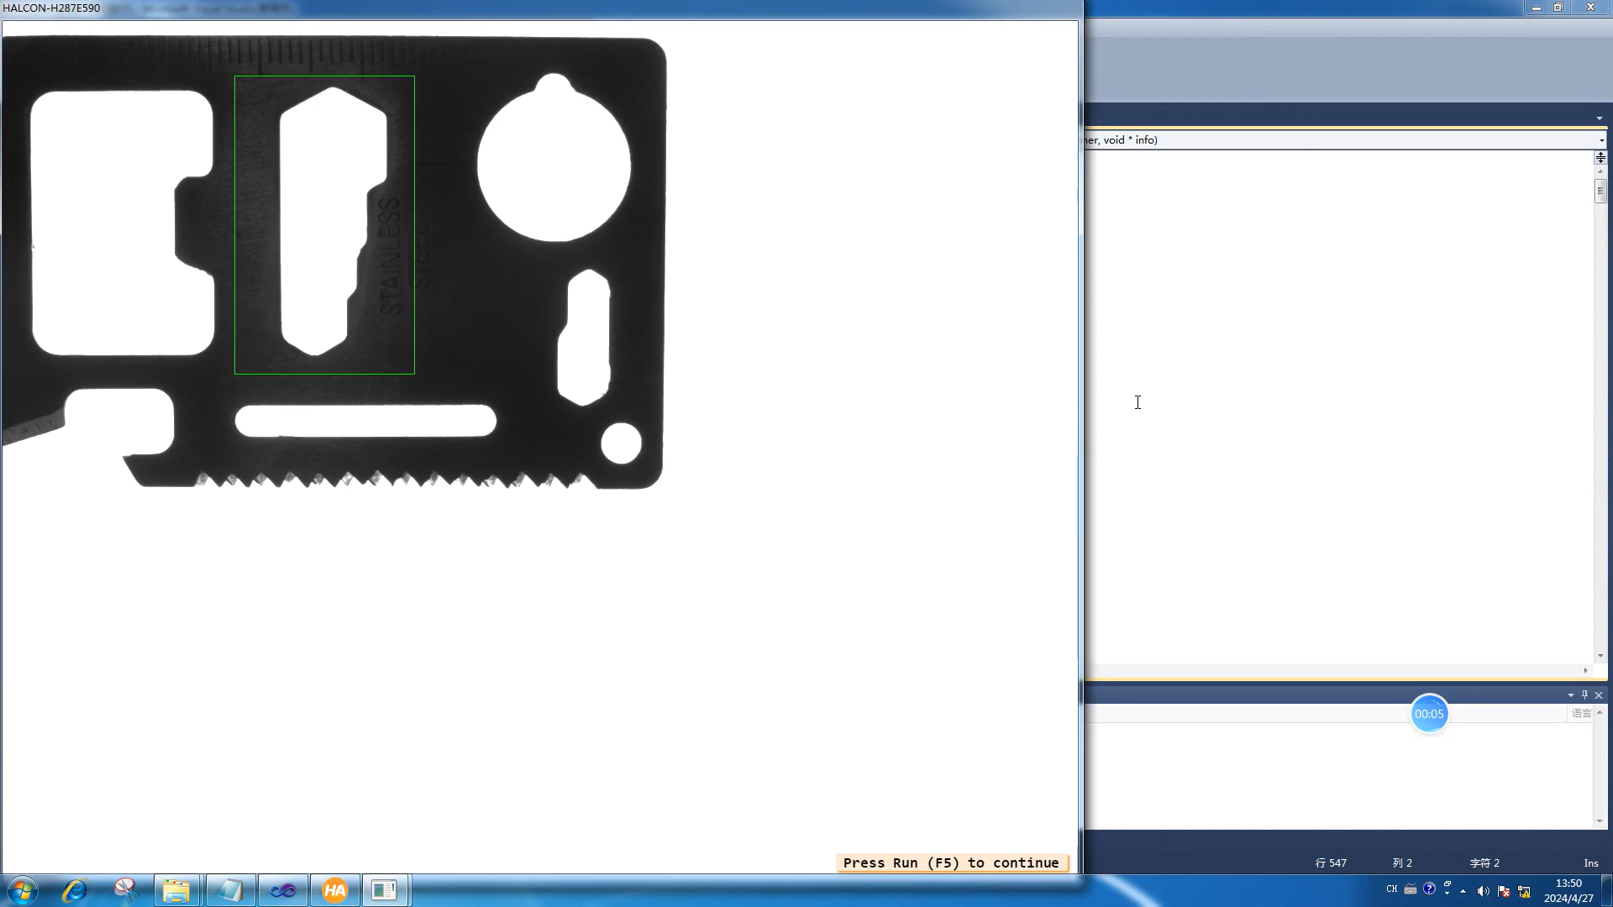

1. 实时拍摄并检测图片：

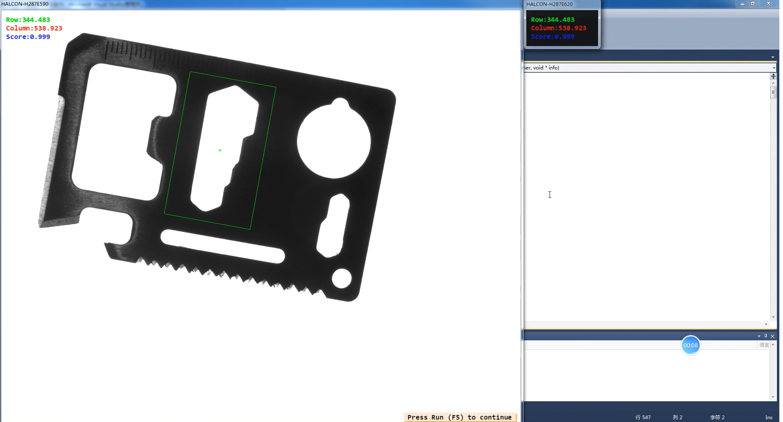

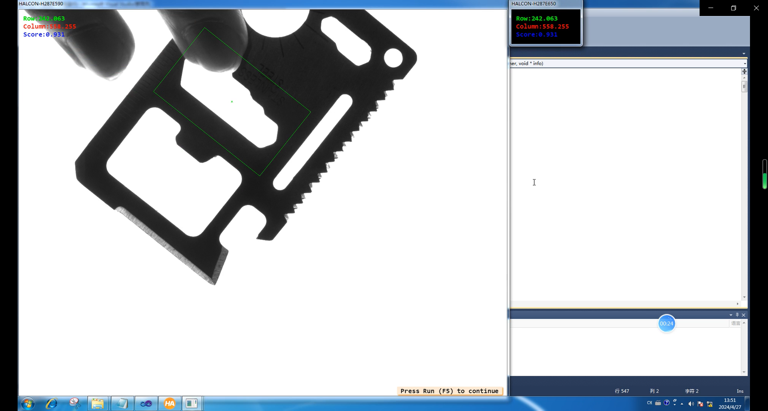

可见，如果遮住小部分边缘，检测仍可正常进行。

上面整个检测流程有录制视频，可通过此链接查看：

<https://pan.baidu.com/s/1RQNigv-ZHJxzN_9f_YGlRg?pwd=0430>

# 实验3

## 任务1 Halcon代码

* 以下代码大多由 HALCON 生成，不用抄

* Measure 01: Code generated by Measure 01

* Measure 01: Initialize acquisition

dev_close_window ()

*打开并配置所选的图像采集设备

open_framegrabber (…)

* Measure 01: Prepare measurement

AmplitudeThreshold := 9

RoiWidthLen2 := 19.5

set_system ('int_zooming', 'true')

* Measure 01: Coordinates for line Measure 01 [0]

LineRowStart_Measure_01_0 := 169.063

LineColumnStart_Measure_01_0 := 785.501

LineRowEnd_Measure_01_0 := 263.063

LineColumnEnd_Measure_01_0 := 783.501

* Measure 01: Convert coordinates to rectangle2 type

TmpCtrl_Row := 0.5*(LineRowStart_Measure_01_0+LineRowEnd_Measure_01_0)

TmpCtrl_Column := 0.5*(LineColumnStart_Measure_01_0+LineColumnEnd_Measure_01_0)

TmpCtrl_Dr := LineRowStart_Measure_01_0-LineRowEnd_Measure_01_0

TmpCtrl_Dc := LineColumnEnd_Measure_01_0-LineColumnStart_Measure_01_0

TmpCtrl_Phi := atan2(TmpCtrl_Dr, TmpCtrl_Dc)

TmpCtrl_Len1 := 0.5*sqrt(TmpCtrl_Dr*TmpCtrl_Dr + TmpCtrl_Dc*TmpCtrl_Dc)

TmpCtrl_Len2 := RoiWidthLen2

* Measure 01: Create measure for line Measure 01 [0]

* Measure 01: Attention: This assumes all images have the same size!

gen_measure_rectangle2 (TmpCtrl_Row, TmpCtrl_Column, TmpCtrl_Phi, TmpCtrl_Len1, TmpCtrl_Len2, 1280, 1024, 'bilinear', MsrHandle_Measure_01_0)

grab_image (Image, AcqHandle)

get_image_size (Image, Width, Height)

dev_open_window (0, 0, Width/2 , Height/2 , 'light gray', WindowID)

dev_display(Image)

close_framegrabber (…)

measure_pairs (Image, MsrHandle_Measure_01_0, 5.1, AmplitudeThreshold, 'all', 'all', Row1_Measure_01_0, Column1_Measure_01_0, Amplitude1_Measure_01_0, Row2_Measure_01_0, Column2_Measure_01_0, Amplitude2_Measure_01_0, Width_Measure_01_0, Distance_Measure_01_0)

close_measure (MsrHandle_Measure_01_0)

dev_set_draw('margin')

dev_set_color('green')

*生成矩形 ROI

gen_rectangle2(ROI,TmpCtrl_Row,TmpCtrl_Column,TmpCtrl_Phi,TmpCtrl_Len1,TmpCtrl_Len2)

*显示矩形

dev_display(ROI)

*根据提取的边缘点生成 XLD 轮廓显示

gen_contour_polygon_xld(EdgeFirst,[-sin(TmpCtrl_Phi+rad(90))*TmpCtrl_Len2+Row1_Measure_01_0[0],\

-sin(TmpCtrl_Phi-rad(90))*TmpCtrl_Len2+Row1_Measure_01_0[0]],\

[cos(TmpCtrl_Phi+rad(90))*TmpCtrl_Len2+Column1_Measure_01_0[0],\

cos(TmpCtrl_Phi-rad(90))*TmpCtrl_Len2+Column1_Measure_01_0[0]])

gen_contour_polygon_xld(Edgesecond,[-sin(TmpCtrl_Phi+rad(90))*TmpCtrl_Len2+Row2_Measure_01_0[0],\

-sin(TmpCtrl_Phi-rad(90))*TmpCtrl_Len2+Row2_Measure_01_0[0]],\

[cos(TmpCtrl_Phi+rad(90))*TmpCtrl_Len2+Column2_Measure_01_0[0],\

cos(TmpCtrl_Phi-rad(90))*TmpCtrl_Len2+Column2_Measure_01_0[0]])

*用不同颜色显示边缘

dev_set_line_width (3)

dev_set_color('blue')

dev_display(EdgeFirst)

dev_set_color('magenta')

dev_display(Edgesecond)

disp_message (WindowID, 'Distance between lines(pixel): ' +Width_Measure_01_0$'.4', 'window', 330, 60, 'red', 'false')

wait_seconds (6)

## 任务1（1D测量）效果

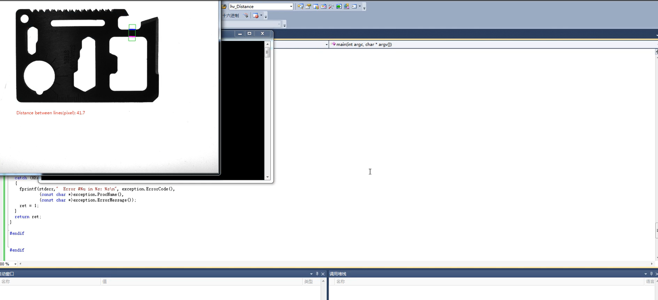

效果视频链接：https://pan.baidu.com/s/1Mw2zRnMKI1HJDMihoAxmkQ?pwd=0430

## 任务2 Halcon代码

dev_update_off ()

*打开并配置所选的图像采集设备

open_framegrabber ('GigEVision2', 0, 0, 0, 0, 0, 0, 'progressive', -1, 'default', -1, 'false', 'default', '003053313bc6_Basler_acA130060gm', 0, -1, AcqHandle)

*采集单张图像

grab_image_async (Image, AcqHandle, -1)

close_framegrabber (AcqHandle)

get_image_size (…)

dev_close_window ()

* 显示部分略…

*阈值分割，提示：利用fast_threshold和connection，略去

*边缘检测、提取边缘，提示如下

boundary (…)

* 将边缘做膨胀

dilation_circle (…)

* 将膨胀后的边缘连在一起

union1 (…)

* 以上述联合边缘裁切图像的ROI（感兴趣区域只有边缘）

reduce_domain (…)

dev_clear_window ()

dev_display (ImageReduced)

CenterRow := []

CenterColumn := []

wait_seconds(1)

*亚像素精度边缘提取

edges_sub_pix (…)

*按照圆形度选出形状轮廓，详见指导书

select_shape_xld(…)

*计算符合要求的轮廓数量

count_obj (selectedXLD1, NumberCircles)

for i := 1 to NumberCircles by 1

select_obj (selectedXLD1, ObjectSelected, i)

*匹配圆形轮廓

fit_circle_contour_xld (…)

*生成圆形轮廓并绘制轮廓及圆心到轮廓的箭头（后者代码提供给大家参考）

gen_circle_contour_xld (…)

dev_set_color ('red')

dev_display (ContCircle)

CenterRow := [CenterRow,Row]

CenterColumn := [CenterColumn,Column]

Row2 := Row + Radius * sin(rad(-45))

Column2 := Column + Radius * cos(rad(-45))

set_tposition (WindowID, Row2 - 35, Column2 + 5)

disp_arrow (WindowID, Row, Column, Row2, Column2, 2)

write_string (WindowID, i)

disp_message (…)

wait_seconds(0.5)

endfor

wait_seconds(0.5)

if (NumberCircles ==2)

*计算两圆中心距

distance_pp(…)

disp_message (…)

endif

wait_seconds(0.5)

*将提取出的边缘分割成线段或圆

segment_contours_xld (…)

*按照宽度选出底边

select_shape_xld(…)

dev_display (selectedXLD2)

*拟合底边并绘制

fit_line_contour_xld (…)

* 绘图略去…

wait_seconds(0.5)

*计算圆形与底边距离

distance_pl(…)

disp_message (…)

wait_seconds(3)

## 任务2（2D测量）效果图

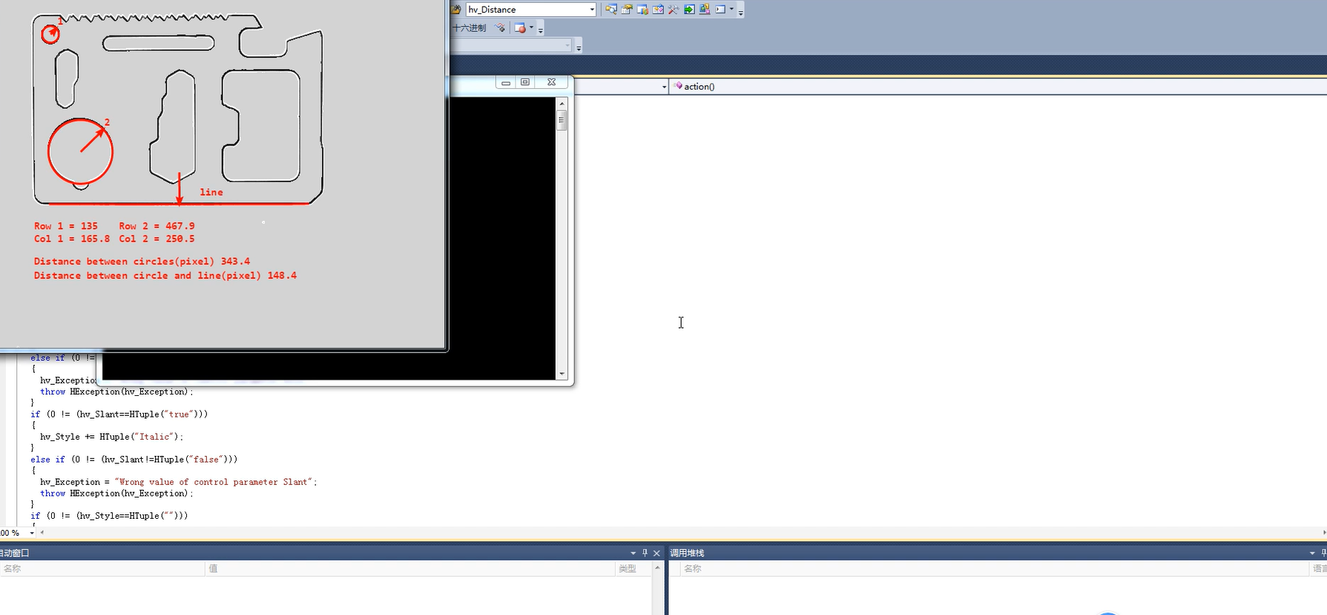

上面整个检测流程有录制视频，可通过此链接查看：https://pan.baidu.com/s/1PgDw1ZT9130Vwo3nVlwETw?pwd=0430

# 实验4

## Halcon代码

* 任务1

dev_update_off ()

* 读取参考图像

read_image (Image, 'E:/210320621/OCR/4.jpg')

* 获取图片大小以正确显示

get_image_size (Image, Width, Height)

dev_close_window ()

* 显示图片，大小等于原图大小

dev_open_window (0, 0, Width, Height, 'black', WindowHandle)

* 生成矩形

gen_rectangle1 (Rectangle, …)

* 裁剪出ROI

dev_display (…)

* 调试时使用

*stop()

wait_seconds(1)

* 阈值分割

threshold (ImageReduced, Region, 200, 255)

* 连接连通域

connection (Region, ConnectedRegions)

dev_display (…)

* 调试时使用

* stop()

wait_seconds(1)

select_shape(ConnectedRegions, SelectedRegions, 'area', 'and', 800, 99999)

* 连通域排序

sort_region(SelectedRegions, SortedRegions, 'first_point', 'true', 'column')

* 读分类器

read_ocr_class_mlp(…)

* 取反图像（只有黑底图像需要）

invert_image(ImageReduced, ImageInvert)

* 字符识别

do_ocr_multi_class_mlp(SortedRegions, ImageInvert, OCRHandle, Class, Confidence)

set_display_font (WindowHandle, 24, 'mono', 'true', 'false')

* 计数

count_obj (SortedRegions, NumberCharacters)

* 显示信息

for index:=0 to NumberCharacters-1 by 1

disp_message(WindowHandle, Class[index], 'window', 12, 12 + index * 40, 'red', 'false')

endfor

* 调试时使用

* stop()

wait_seconds(1)

* 任务2

* 划取汉字区域ROI

gen_rectangle1 (ModelRegion, 205, 256, 360, 316)

* 剪裁

reduce_domain (Image, ModelRegion, TemplateImage)

create_shape_model (TemplateImage, 4, 0, rad(360), 0.0175, ['none', 'no_pregeneration'], 'use_polarity', [11,17.4], 4, ModelID)

get_shape_model_contours(ModelContours, ModelID, 1)

area_center (ModelRegion, ModelRegionArea, RowRef, ColumnRef)

vector_angle_to_rigid (0, 0, 0, RowRef, ColumnRef, 0, HomMat2D)

* 将轮廓移到轮廓所属的位置

affine_trans_contour_xld (ModelContours, TransContours, HomMat2D)

dev_display (ModelRegion)

dev_display (TransContours)

* 调试时使用

* stop()

wait_seconds(1)

TestImages:=['E:/210320621/OCR/1.jpg','E:/210320621/OCR/3.jpg', 'E:/210320621/OCR/6.jpg']

* 弹出不同窗口，需要不同的窗口ID号

WindowHandleI:=3200

for T:=0 to 2 by 1

WindowHandleI:=3200+T

read_image(Image, TestImages[T])

* 获取图片大小以正确显示

get_image_size (Image, Width, Height)

* 显示图片，大小等于原图大小

dev_open_window (0, 0, Width, Height, 'black', WindowHandleI)

find_shape_model(Image, ModelID, 0, rad(360), 0.5, 0, 0.5, 'least_squares', 4, 0.9, Row, Column, Angle, Score)

* 显示匹配效果也可尝试

* dev_display_shape_matching_results (ModelID, 'yellow', Row[K], Column[K], Angle[K], Scale[K], Scale[K], 0)

* 显示轮廓

for I:=0 to |Score| -1 by 1

* 从恒等映射开始

hom_mat2d_identity(HomMat2D)

* 添加旋转量

hom_mat2d_rotate(HomMat2D, Angle[I], 0, 0, HomMat2D)

* 添加平移量

hom_mat2d_translate(HomMat2D, Row[I], Column[I], HomMat2D)

* 将轮廓移到轮廓所属的位置

affine_trans_contour_xld (ModelContours, TransContours, HomMat2D)

* 调试时使用

* stop()

* wait_seconds(1)

endfor

* 将车牌位置通过仿射变换放正

for I:=0 to |Score| -1 by 1

* 从恒等映射开始

hom_mat2d_identity(RectificationHomMat2D)

* 添加平移量，现在模板中心从(RowRef, ColRef) 变到了(Row[I], Column[I])，则将其平移回来就需要施加两坐标之差

hom_mat2d_translate(RectificationHomMat2D, RowRef-Row[I], ColumnRef-Column[I], RectificationHomMat2D)

* 再添加旋转量，模板中心已经正确为(RowRef, ColRef)，原模板没有旋转，

* 现在有了Angle[I]的旋转，则需要绕(RowRef, ColRef)转 -Angle[I] 才能转回来

hom_mat2d_rotate(RectificationHomMat2D, -Angle[I], RowRef, ColumnRef, RectificationHomMat2D)

* 向图片施加仿射变换

affine_trans_image(Image, RectifiedImage, RectificationHomMat2D, 'constant', 'false')

* 接下来进行OCR

* 生成矩形，此处因经过仿射变换，取值和之前是相同的

gen_rectangle1 (Rectangle, 205, 316, 360, 810)

* 裁剪出ROI

reduce_domain (RectifiedImage, Rectangle, ImageReduced)

* 阈值分割

threshold (ImageReduced, Region, 200, 255)

* 连接连通域

connection (Region, ConnectedRegions)

select_shape(ConnectedRegions, SelectedRegions, 'area', 'and', 800, 99999)

* 连通域排序

sort_region(SelectedRegions, SortedRegions, 'first_point', 'true', 'column')

* 读分类器

read_ocr_class_mlp(…)

* 取反图像（只有黑底图像需要）

invert_image(ImageReduced, ImageInvert)

* 字符识别

do_ocr_multi_class_mlp(SortedRegions, ImageInvert, OCRHandle, Class, Confidence)

dev_display(Image)

set_display_font (WindowHandleI, 24, 'mono', 'true', 'false')

* 计算字符总数

count_obj (SortedRegions, NumberCharacters)

* 显示信息

disp_message(WindowHandleI, 'Image' + T, 'window', 12, 12, 'red', 'true')

for index:=0 to NumberCharacters-1 by 1

disp_message(WindowHandleI, Class[index], 'window', 40, 12 + index * 40, 'red', 'false')

endfor

endfor

dev_display (TransContours)

* stop()

wait_seconds(3)

endfor

## 效果图

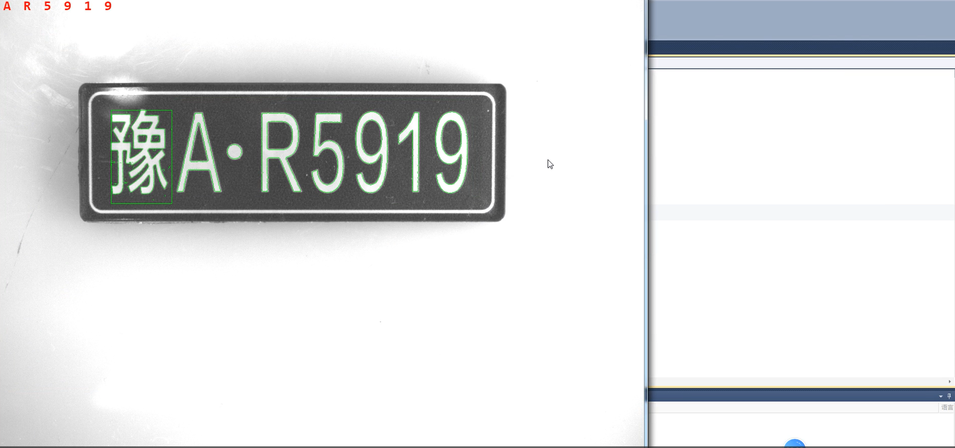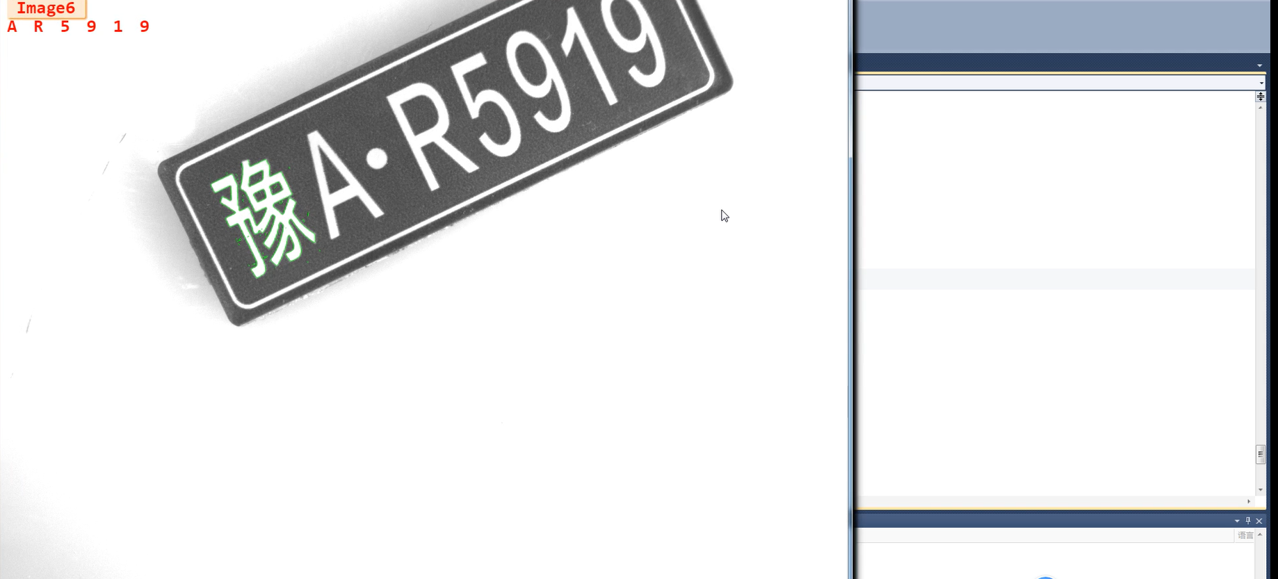

上面整个检测流程有录制视频，可通过此链接查看：https://pan.baidu.com/s/1k2u8iwfTMYms29ZfpVgPeg?pwd=0430